Alteração do evento de pagamentos do eSocial (S-1210)

Com a nova versão do eSocial (S-1.2) foi modificado o evento de pagamentos (S-1210), que agora possui mais informações.

Estas informações complementares podem ser acessadas pelo cadastro de empregados, conforme as imagens abaixo:

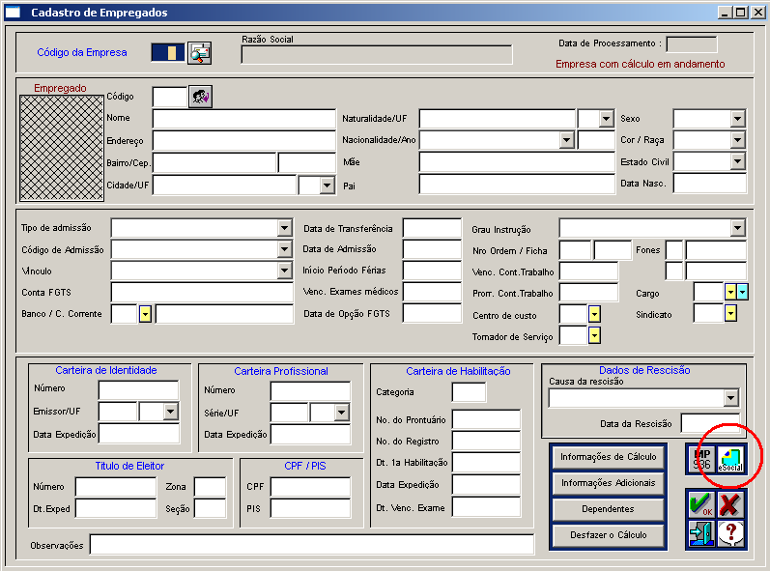

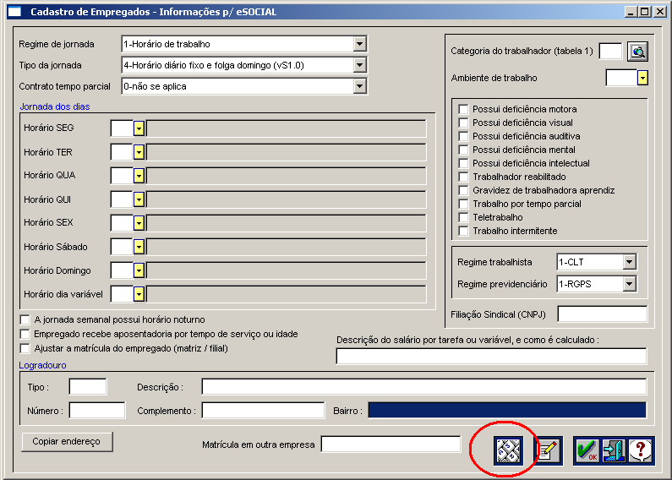
Nesta nova tela poderão ser informados dados de dependentes (somente aqueles que não foram enviados pelo evento de admissão do empregado), além de informações de pensão alimentícia e planos de saúde empresarial.

Para os dependentes (somente os que ainda não foram enviados no evento S-2200), será necessário informar os campos obrigatórios da tela.

Para a pensão alimentícia, deverá ser informado o CPF do beneficiário e o percentual da pensão alimentícia. Por exemplo, se existir somente 01 beneficiário da pensão, informe 100. Se existirem mais beneficiários, informe o percentual de cada um, totalizando 100%. Quando o programa encontrar o valor deduzido do empregado, referente à pensão alimentícia, fará o cálculo conforme o percentual informado acima.

Para o plano de saúde empresarial funcionará semelhante à pensão alimentícia.

Cadastre o(s) plano(s) de saúde em “Parâmetros | Plano médico/odontológico”

Para o titular do plano, informe o código de desconto da folha de pagamento (acima de 500) e o percentual descontado deste código. Se o titular não tiver desconto, deixe zerado o campo “percentual”.

Para cada dependente que tiver desconto, informe o CPF do dependente, o código de desconto da folha de pagamento (acima de 500) e o percentual descontado deste código.

Com isso, toda vez que o sistema for gerar o evento S-1210 incluirá estas informações complementares, em todo mês que houver cálculo da folha.

